Дата | Предмет | Тема урока | Задание
02.02.22 – 04.02.22 | Индивидуальные занятия по РС и ФП во 2а классе | 1.Фразы обиходно – разговорного характера и с общеобразовательных уроков. Повтори за мной фразу (выполняем устно на слух с СА и КИ) | - Ты хорошо слышишь?  - Какие времена года ты знаешь?  - Какая сегодня погода? Опиши.  - Что надевают люди зимой?  - Какое время года будет через 2 месяца?  - Сейчас время года осень?  - Назови приметы зимы.  - У вас сегодня есть физкультура?
 |  | 2. Текст № 19 «Закаливание».  Прочитать рассказ 2 раза и ответить на вопросы устно. Разобрать трудные слова. | Мама стала закаливать маленькую Лизу. По утрам Лиза и мама делали зарядку. Летом они загорали и купались в лесном озере. Зимой Лиза и мама обливались холодной водой из таза. Как-то мама и Лиза узнали про клуб закаливания. Клуб, в который они записались, назывался «Звезда». Закаливанием взрослых и детей здесь занимались опытные тренеры.  Задания к тексту:  - Что по утрам делали мама и Лиза?  - Чем они занимались летом?  - Что они делали зимой?  - Как называется клуб закаливания?  - Ты делаешь утром зарядку?  - Напиши по 3 слова в столбики: КТО? ЧТО?
 |  | 3. Артикуляционная гимнастика  * дыхательные упражнения | https://www.youtube.com/watch?v=_0VD56NL_8Q  https://www.youtube.com/watch?v=c5T2n0sT1SA
 |  | 4.Автоматизация звука Л | 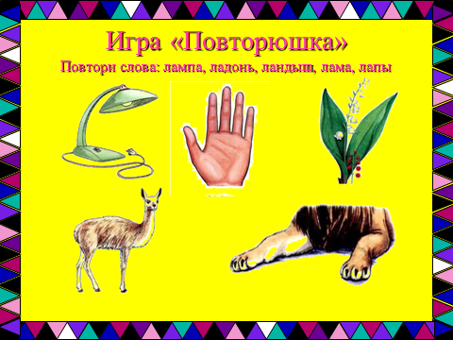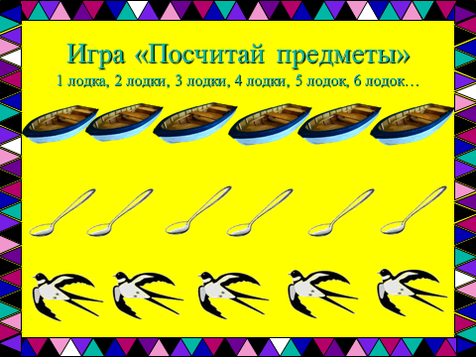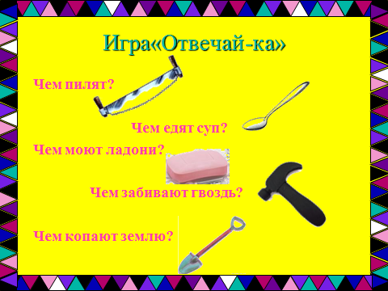
 |  | 5. звуки П – Т. для Мехринигор | 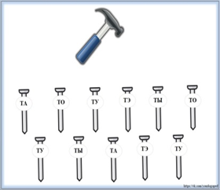  - Собери снеговика. Разрезать круги, собираем  Снеговика и называем картинки. Записываем слова в тетрадь.  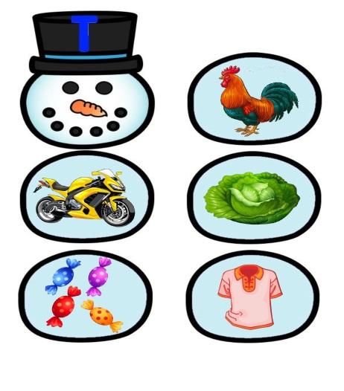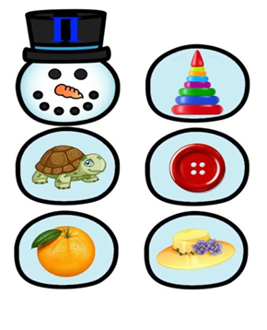
 |  | 6. постановка звука Ш. для Артема и Лизы | 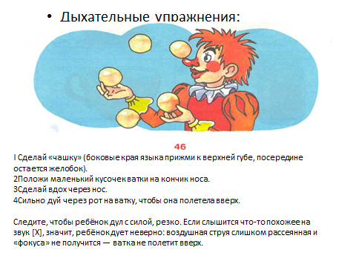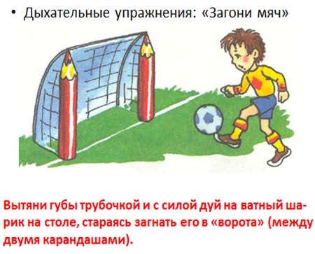  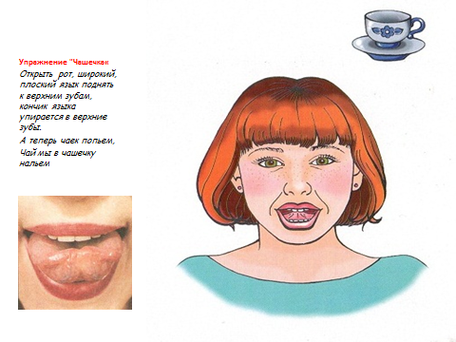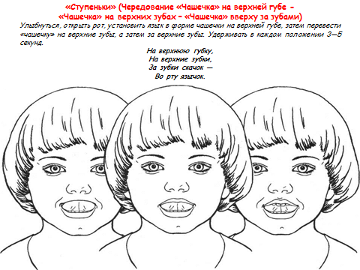  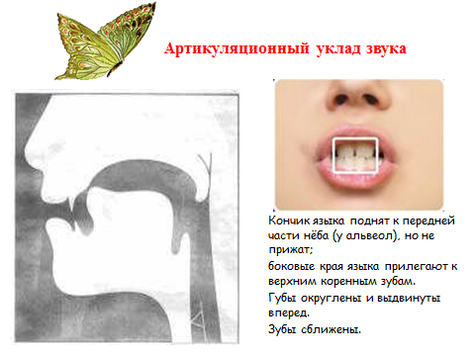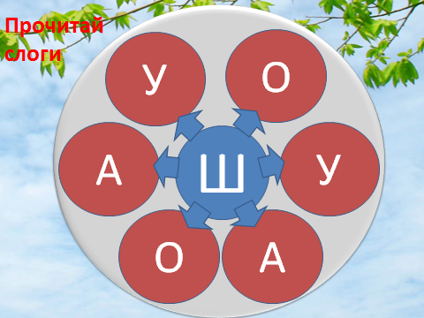
 |  | 5.Дидактическая игра «Кто, Что?».  «Найди отличия» | 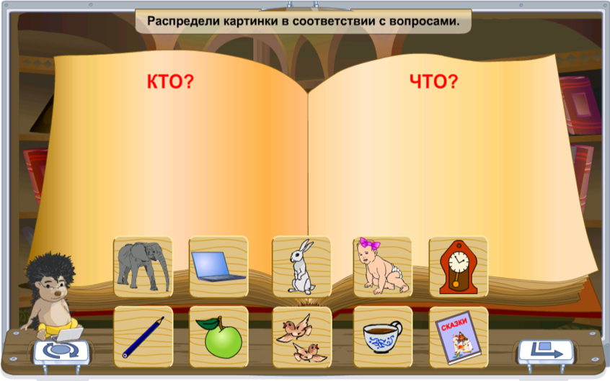  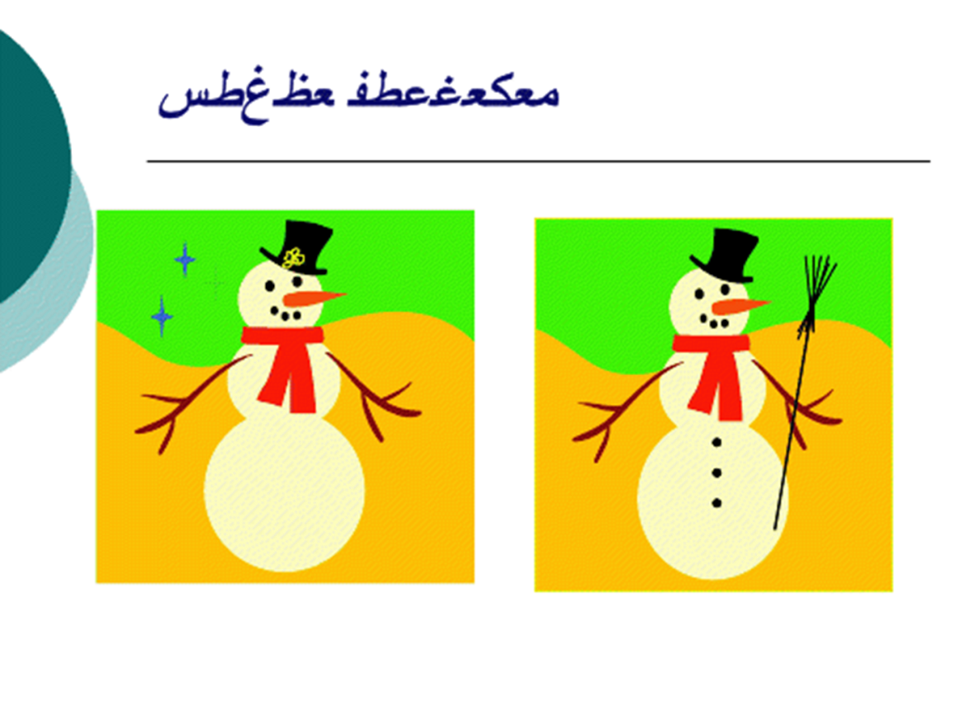
 |  | 7. Работа над голосом | https://www.youtube.com/watch?v=wtF--lG5sSM  https://www.youtube.com/watch?v=KrpmL0KxQwI
 |  | 8. Развитие мелкой моторики  «Мячик» | https://www.youtube.com/watch?v=jhs7TQ0_z0g  https://www.youtube.com/watch?v=4RuRLAgzRKo

Учитель
Белоусова Ольга Олеговна
Прошу предоставить ответы на WhatsApp , Viber - 8(9193669050)
или на электронную почту oligabel23021109@gmail.com

